Osnovna šola Matije Čopa Kranj
Ulica Tuga Vidmarja 1
4000 Kranj

DELO NA DALJAVO PRI GLASBENI UMETNOSTI III. teden

Učiteljica: | E-poštni naslov
Alja Pešak | osmatijecopa.gum@gmail.com

RAZRED: 6.a., b., c.

Od vas pričakujem, da boste lahko v kontaktu z mano. Od tega tedna dalje bomo v kontaktu preko maila: osmatijecopa.gum@gmail.com in njegovega hangouts sistema. Vse dokaze mi pošiljajte na zgoraj zapisani mail.

CILJI:
Uspešni boste, ko:
- boste ponovili snov (od sonate do vključno samospeva) z zastavljanjem vprašanj in nanje odgovorili brez odvečne pomoči s SDZ in zvezkom,
- boste razumeli pojem opera kot večje glasbeno - gledališko delo

INDIVIDUALNO DELO:
Dragi učenec/učenka:
- s pomočjo SDZ in zvezka si ustno zastavi pet vprašanj in s tem ponovi snov prejšnje ure
- ko ustno obnoviš snov, napiši miselni vzorec (naslov: GLASBENE OBLIKE) in vanj vpiši VSE besede in pojme, ki so povezani z vsemi glasbenimi oblikami, ki smo jih spoznali v šoli in, ki si jih spoznal doma z delom na daljavo
- odpri SDZ, str. 66 in si preberi besedilo, ki se nanaša na novo snov imenovano OPERA. Besedilo preberi večkrat, si izpiši neznane besede, nato pa napiši v zvezek ( naslov: OPERA) obnovo besedila.
V zvezek prepiši vprašanja in nanje odgovori:
- Kaj pomeni beseda libreto?
- Kdo je libretist?
- Katero osebo imenujemo primadona?
- Kaj pomeni arija?
- Kdo napiše opero?
- Kako se imenujeta dve operni hiši, ki sta v Ljubljani in Mariboru?
- Pobrskaj po internetnih straneh in najdi operne hiše po svetu. Naštej vsaj pet najpomembnejših opernih hiš v Evropi, Aziji in Ameriki.
- Pobrskaj po internetnih straneh in ugotovi:
- Kateri, pomembni, skladatelji so pisali glasbo za opere?
- Kakšne zgodbe so izbirali za svoje opere?
- Kako imenujemo glasove, ki jih pojejo operni solisti (sopran…. )?

- Preberi spodnje besedilo in naredi kratek povzetek s svojimi besedami.
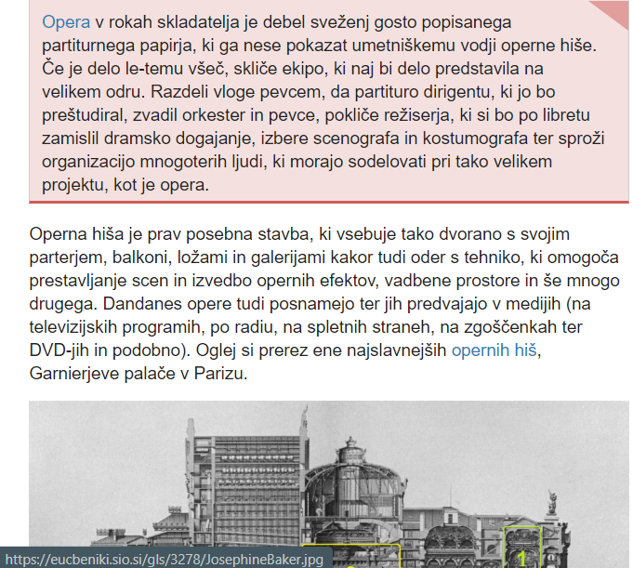

Dragi učenci:
Ne pozabite, da mi je potrebno poslati na osmatijecopa.gum@gmail.com dokaze o vašem delu. Vse kar boste naredili poslikajte in pošljite na naveden e-mail naslov.

Lepo se imejte in upam, da se kmalu vidimo.

Vaša učiteljica Alja Pešak

